Муниципальное бюджетное образовательное учреждение
«Горковская средняя общеобразовательная школа»

Тема: « Троица. Зелёные Святки»

Народный праздник для детей младшего и среднего школьного возраста.
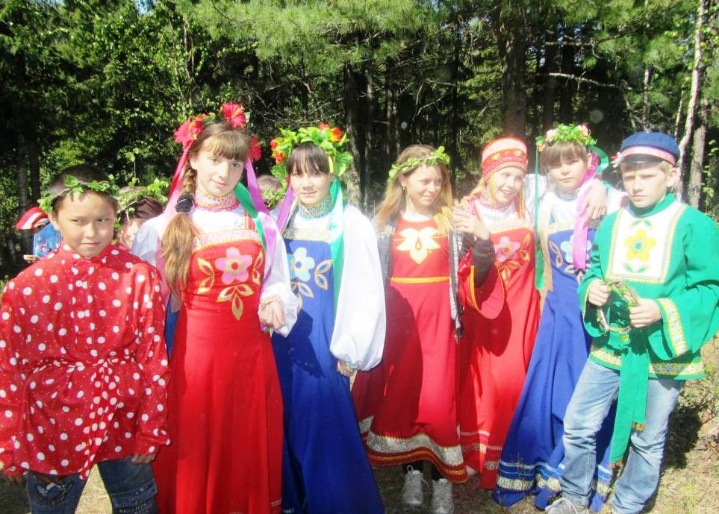

Руководитель: Зиновьева Ирина Ивановна,
педагог дополнительного образования кружка русской старины «Истоки»

с. Горки, 2016 год

Цели:

- Формирование бережного отношения к духовному наследию русского народа.
- Знакомство с обычаями и традициями очень значимого праздника народного календаря- Святой Троицы.
- Укрепление духовно- нравственного и физического здоровья подрастающего поколения.

Место проведения: Непосредственно праздник проводиться на лесной поляне, в берёзовой роще.
Оборудование и наглядность:
До проведения праздника, ребят знакомят с традициями и обычаями Троицы, в актовом зале школы для них демонстрируется и комментируется презентация «День Святой Троицы».
Мультимедиа проектор, компьютерное оборудование, экран.
Русские народные костюмы: сарафаны, кокошники, рубашки - косовортки; ленты и рушники, для украшения берёзок; окрашенные в жёлтый цвет яйца, угощения; музыкальное сопровождение народных хороводов, песен и игр(баян, и др.).

Ход мероприятия.

Ведущая1. На Руси с давних времён существует обычай праздновать день Троицы- Пятидесятницы, такое название этот праздник получил, потому что приходиться он на 50-й день после Пасхи. Этот праздник называют Зелёные Святки, он занимает одно из важных мест в народном календаре среди других важных праздников.
Ведущая2:Троицын день с незапамятных времён является одним из любимейших праздников русского народа. С ним связано и до сих пор много народных обычаев и обрядов.
Ведущая1: В праздновании нашим народом Троицы резко бросается в глаза смешанность древнеязыческих обычаев и представлений с понятиями, имеющими близкое отношение к христианству.
Ведущая2: Языческий Месяцеслов наших далёких предков, совпавший с христианскими праздниками, дал повод к объединению их с собою. Древнее почитание богини весны, светлокудрой Лады - было забыто, а сопровождавшие его обычаи слились с новыми обрядами, создав необычайно яркую обстановку. Эти обычаи показывают, насколько прочны кровные связи народа с природою. . В этот день по обычаю русские люди развивали и пускали на воду венки. Девицы и молодые парни занимали всех гаданиями, особенно о брачном союзе.
Девушки ведущие и другие участники, взяв с собой ленты, бусы и другие украшения для березы, а также разные угощения небольшими группами выходят на центр поляны, где растут березы. Каждая группа ребят выбирает себе дерево. Девушки ведущие переговариваются:
1.Подруженьки дорогие, посмотрите, какая березка!
2.Молодая да стройная!
3.Давайте украсим ее лентами да цветами!
4. Давайте её нарядим!
Девушки и все остальные участники праздника украшают березу лентами. завязывают ленты в виде пояса, приговаривая:
1.Береза ты моя, березонька! Береза моя белая,
Береза моя кудрявая!

2. Стоишь ты, березонька, осередь долинушки,
На тебе, березонька, листья бумажные
Под тобой, берёзонька, трава шелковая!

3.Близ тебя, березонька, Красны девушки,
Красны девушки в Семик поют!

4. Под тобой, берёзонька, красны девушки, венки плетут.
Всех приглашают в хоровод вокруг березы.
Исполняется песня «Во поле берёзка стояла».

Во поле берёза стояла,
Во поле кудрявая стояла.
Люли, люли стояла.
Люли, люли стояла.
Некому берёзу заломати,
Некому кудряву заломати.
Люли, люли заломати,
Люли, люли заломати.
Я ж пойду погуляю,
Белую берёзу заломаю.
Люли, люли заломаю,
Люли, люли заломаю.
Срежу с берёзы три пруточка,
Сделаю себе три гудочка.
Люли, люли три пруточка,
Люли, люли три гудочка.
Четвёртую балалайку,
Четвёртую балалайку.
Люли, люли, балалайку,
Люли, люли, балалайку.

5.Подруженька наша, березонька,
Пришли мы к тебе на праздник девичий, Принесли наряды да подарки.
Прими их да послушай наши песни,
Хороводы с нами поводи!
— Давайте в «березку» поиграем!
Все становятся в круг и выбирают ведущую — девочку-«березку». Поют:
Березка белена,
Маковка зелена,
Летом мохнатенькая,
Зимой сучковатенькая.
Где она стоит,
Там и шумит.
Девочка-«березка» под песню отбирает у всех играющих платки и поднимает их над головой:
Березка зелененькая, Весной веселенькая. Среди поля стоит, Листочками шумит. Гремит, гудит, Золотым веничком звенит.
«Березка» изображает шум листьев, движение веток, она шуршит платьем, машет над головой платками. Под приговор «А осенью корни у березки усыхают, листочки опадают» девочка-«березка» обходит хоровод змейкой и кладет на плечи двум рядом стоящим девочкам их платки.

Ведущая1: Пойдем, девочки, Завивать веночки.
Завьем веночки,
Завьем зеленые!
Девушки на березе завивают венки и приговаривают:

1.Стой, мой веночек,
Всю неделю зелен.
А я, молодешенька,
Весь год веселешенька!
2. Завью веночек
На круглый годочек.

3. Мы завьем венки
На все празднички
На венковые.
И на русу головочку совьем веночки!

Участники праздника группами расходятся по поляне и, выбрав березку, завивают свои венки, загадывают желания, собирают цветы. Каждый плетет себе венок, возвращается в центр поляны с венком на голове.

Проводится игра «Селезень и утица»

Дети встают в хоровод, выбирают Утицу и Селезня, которые во время исполнения песни должны ловить друг друга.

Селезень ловил утицу,
Молодой ловил серую,
«Утица, поди домой,
Серая, поди домой»
У тя семеро детей,
Восьмой – селезень»

Исполняется хоровод «Со вьюном я хожу»

Со вьюном я хожу
С молодым я хожу.
Я не знаю, куда вьюн положить.
Я не знаю, куда вьюн положить.
Положу я вьюн. Положу я вьюн.
Положу я вьюн на правое плечо.
Положу я вьюн на правое плечо.
А со правого, а со правого,
А со правого на лево положу.
А со правого на лево положу.
Я ко девице, я ко девице,
Я ко девице иду, иду, иду,

Поклонюсь, и назад пойду

Девушки наклоняют две рядом стоящие молодые березки и связывают их полотенцем. Одна девушка обращается к другой:

Ведущая1:
Давай с тобой, девица,
Давай покумимся.
Ты мне — кумушка,

Ведущая2:Я тебе — голубушка.
Будем с тобой кумиться,
Век не браниться!

Участники праздника, разбиваются на пары и, сняв с головы венки, целуются через них троекратно, обнимаются, потом обмениваются, платочками, бусами или нательными крестиками.
Ведущая1: Не ты ли мне кума?
Ведущая 2: Не я ль тебе кума?
Ведущая1: Где ни сойдемся — поклонимся,
Ведущая 2: Где ни увидимся — поцелуемся!

Проводиться обряд кумления, в котором участвуют все ребята. Каждая пара повторяет слова ведущих.

Исполняется песня «Во кузнице»

Во - ку, во кузнице.
Во кузнице молодые кузнецы.
Они, они куют
Они куют приговаривают.
Пойдём, пойдём, Дуня.
Пойдём, Дуня, во лесок, во лесок.
Сорвём, сорвём, Дуня,
Сорвём, Дуня, лопушок, лопушок.
Сошьём, сошьём Дуне,
Сошьём Дуне сарафан, сарафан,
Носи, носи, Дуня,
Носи, Дуня, не марай, не марай.
По пра, по праздничкам
По праздничкам надевай ,надевай

Ведущая1. Давайте, ребята, поиграем. А ну-ка встаём стенка на стенку.

Проводится народная игра «А мы просо сеяли».

Играющие, разделившись на две группы, подходят «стеной» друг к другу, и поют по две строки песни, после слов «А кого ж вам надобно?», противоположная команда называет имя игрока из противоположной команды, а этот игрок, должен разбить «цепь»,команды напротив.

А мы просо сеяли, сеяли.
Ой, дид-ладо, сеяли, сеяли.
А мы просо вытопчем, вытопчем.
Ой, дид-ладо, вытопчем, вытопчем.
А чем же вам вытоптать?
Ой, дид-ладо, вытоптать, вытоптать.
А мы коней выпустим, выпустим.
Ой, дид-ладо, выпустим, выпустим.
А мы коней переймём, переймём.
Ой, дид-ладо, переймём, переймём.
А чем же вам перенять, перенять?
Ой, дид-ладо, перенять, перенять?
А шелковым поводом, поводом.
Мы дадим вам сто рублей, сто рублей.
Ой, дид-ладо, сто рублей, сто рублей.
Нам не надо тысячи, тысячи.
Ой, дид-ладо, тысячи, тысячи.
А чего вам надобно, надобно.
Ой, дид-ладо, надобно, надобно.
Надобно нам девицу, девицу.
Ой, дид-ладо, девицу (Имя)
В нашем полку слёзы льют, слёзы льют.
Ой, дид-ладо, слёзы льют, слёзы льют.
А в нашем полку пиво пьют, пиво пьют.
Ой, дид-ладо, пиво пьют, пиво пьют.

Ведущая2.А теперь пора и за угощенье приниматься!
Ведущая3. Березоньку угостим и кукушечку пригласим!

Расстилают скатерть прямо под березой на траве, выкладывают съестные припасы, взятые с собой. Мальчик или девочка в народном костюме угощает всех яйцами, покрашенными в жёлтый цвет, лепешками,
Участники праздника садятся под березой и приступают к трапезе. Остатки еды закапывают в землю. Затем, обращаясь к березе, приглашают ее идти вместе с ними в деревню:

Ведущая1.
Подруженька-красавица!
Мы тебя дарили,
Мы тебя рядили.
Приходи к нам гостьюшкой!
Ведущая2:
И споем тебе, и спляшем,
И село свое покажем
Ведущая3.
Девушки, пойдемте к реке,
Веночки в воду опустим,
На судьбу погадаем!

Все участники праздника отправляются к речке, где опускают свои венки на воду. Звучит русский народный напев.

Литература:

- Е. И. Якубовская, Н. В. Ерёмина, Г. В. Емельянова, М. В. Деянова, Т. В, Куц, Т. А. Мехова, В. В, Гуреева. Традиционные народные праздники в общеобразовательных учреждения.- СПб.: СПбАППО, 2005-288с.
- И. А. Панкеев. Русские праздники.- М.: Яуза, 1998.- 256.
- Ф. А. Ходжаев, Л. Н. Крючкова. Календарные народные праздники.- М.: Флинта: Наука, 2002.-192с.

